Propuesta de práctica profesionalizante

<Futbol Ya>

  - <Fecha>
12/05/2026
  - <Integrantes del grupo de trabajo>
Adriano Suarez
Laureano Ison Ponce
Matias Lauretta
Pedro Avila
Juan Bernardo Diaz Spada
  - CARRERA: Tecnicatura Superior en Análisis de Sistemas

Resumen ejecutivo
La aplicación trata de un sistema de reserva de turnos automatizado, esto quiere decir que el cliente se registra y una vez que entra va a haber una interfaz muy intuitiva y sencilla, va a tener las canchas disponibles, los días y los horarios. El usuario una vez que elija el turno que quiera (que esté disponible), el sistema le va a pedir una reserva, la cual servirá para confirmar el turno seleccionado. Una vez finalizado el partido, el cliente deberá completar el pago restante correspondiente al alquiler de la cancha.
Además, la aplicación contará con un sistema de cancelación de turnos, donde los usuarios podrán cancelar su reserva con hasta 4 días de anticipación. En caso de no hacerlo dentro de ese plazo, el turno deberá ser abonado en su totalidad.
Si ocurre algún problema climático, ambiental o cualquier otro inconveniente que afecte el turno reservado, el usuario será notificado automáticamente mediante un mensaje SMS.
La aplicación también permitirá reservar turnos fijos durante un período mensual de 30 días, facilitando a los clientes mantener horarios permanentes sin necesidad de reservar cada semana.
Por otro lado, el sistema contará con un control de incumplimientos: si un usuario falta a un turno y no realiza el pago correspondiente, su cuenta será bloqueada temporalmente y no podrá continuar realizando reservas hasta regularizar su situación.

Partes interesadas
Jugadores/usuarios: espera que la aplicación sea sencilla de usar y que sirva para sacar turnos rápidamente.
Dueños de canchas: espera organizar su complejo de canchas evitando reservas duplicadas y que no paguen el turno.
Administrador del sistema: controla que todo este saliendo bien en la aplicación.
Equipo de desarrollo: crean y mantienen la aplicación.

Factores críticos de éxito
Factores críticos de éxito
Para que el sistema funcione correctamente y sea adoptado tanto por los usuarios como por los dueños de canchas, se identificaron los siguientes factores clave:
• Facilidad de uso de la aplicación: Si la app es complicada o confusa, los usuarios van a preferir llamar por teléfono o usar otro medio. Es fundamental que cualquier persona pueda reservar un turno sin necesitar ayuda.
• Confianza en el sistema de pagos: Tanto los jugadores como los dueños de canchas tienen que sentir que los pagos se procesan de forma segura y sin errores. Si hay problemas con los cobros, el sistema pierde credibilidad rápidamente.
• Disponibilidad actualizada en tiempo real: Si la información de los turnos no está actualizada al momento, pueden ocurrir reservas duplicadas o errores que afecten directamente a los usuarios y generen conflictos con los dueños.
• Adopción por parte de los dueños de canchas: El sistema solo tiene sentido si los administradores de los complejos lo utilizan activamente. Si ellos no cargan los horarios o no gestionan el panel, todo lo demás falla.
• Funcionamiento del sistema de notificaciones: Los avisos por SMS son clave para informar cancelaciones o problemas climáticos. Si estas notificaciones no llegan a tiempo, los usuarios pueden presentarse sin saber que el turno fue cancelado.
• Cumplimiento de las políticas de cancelación y pago: Para que el negocio sea viable, es necesario que los usuarios respeten las reglas del sistema. El bloqueo de cuentas por incumplimiento es una herramienta importante para garantizar esto.

Requerimientos

Requerimientos Funcionales (RF)

Los requerimientos funcionales definen qué debe hacer el sistema para satisfacer las necesidades de los usuarios y dueños de canchas.

Gestión de Cuentas de Usuario: El sistema debe permitir a los clientes registrarse, iniciar sesión y gestionar su perfil personal.

Visualización de Disponibilidad: El sistema debe mostrar una grilla interactiva con las canchas, días y horarios disponibles en tiempo real.

Reserva con Seña Obligatoria: El sistema debe permitir al usuario seleccionar un turno disponible y solicitar el pago de una reserva (seña) para confirmar la operación.

Gestión de Pagos Restantes: El sistema debe permitir registrar el pago del saldo restante una vez finalizado el turno para completar el ciclo de alquiler.

Sistema de Cancelación: El sistema debe permitir al usuario cancelar un turno de forma autónoma hasta 96 horas (4 días) antes del horario reservado.

Aplicación de Multas por Cancelación Tardía: El sistema debe marcar como "deuda pendiente" el 100% del valor del turno si la cancelación se realiza fuera del plazo de 4 días o si el usuario no se presenta.

Notificaciones SMS Automáticas: El sistema debe enviar mensajes de texto automáticos a los usuarios afectados en caso de problemas climáticos o inconvenientes técnicos que impidan el uso de la cancha.

Reserva de Turnos Fijos: El sistema debe permitir la programación de turnos permanentes por periodos mensuales (30 días), bloqueando el horario automáticamente cada semana.

Bloqueo de Cuentas por Incumplimiento: El sistema debe bloquear automáticamente la capacidad de realizar nuevas reservas a aquellos usuarios que tengan pagos pendientes por inasistencias.

Panel de Administración: El sistema debe proporcionar una interfaz para que los dueños de las canchas gestionen los turnos, visualicen pagos y controlen el estado de los clientes.

Requerimientos No Funcionales (RNF)

Los requerimientos no funcionales definen cómo debe comportarse el sistema y sus restricciones de diseño.

Usabilidad (Facilidad de uso): La interfaz de usuario debe ser intuitiva y sencilla, permitiendo realizar una reserva en menos de tres pasos tras iniciar sesión.

Disponibilidad: El sistema debe estar operativo el 99.9% del tiempo para garantizar que los usuarios puedan consultar la disponibilidad en cualquier momento.

Tiempo de Respuesta: La actualización de la disponibilidad de las canchas tras una reserva debe reflejarse en menos de 2 segundos para evitar reservas duplicadas.

Seguridad de los Datos: El sistema debe cifrar la información personal de los usuarios y cumplir con estándares de seguridad para el procesamiento de pagos.

Confiabilidad en Notificaciones: El módulo de SMS debe garantizar la entrega de los mensajes de alerta en un lapso no mayor a 5 minutos después de detectado el inconveniente.

Escalabilidad: El sistema debe ser capaz de soportar múltiples complejos de canchas y un aumento en la cantidad de usuarios simultáneos sin degradar el rendimiento.

Portabilidad: La aplicación debe ser accesible desde navegadores web móviles y de escritorio para facilitar el acceso desde cualquier dispositivo.

Entregables
Un entregable es un producto de trabajo o resultado de la propuesta de desarrollo que satisface algún requisito de la parte interesada. Aquí se incluye el programa en sí. De corresponder, la documentación o tutoriales de uso también pueden ser entregables.
Los entregables del sistema “Fútbol Ya” son todos los productos que se van a desarrollar durante el proyecto para cumplir con lo que necesitan los usuarios y demás participantes.

Los principales entregables son:

Aplicación del sistema
Se va a desarrollar una aplicación (web o móvil) que permita a los usuarios registrarse, iniciar sesión, ver las canchas disponibles, reservar turnos, cancelarlos y realizar pagos.
Base de datos
Se va a crear una base de datos donde se guarde toda la información del sistema, como usuarios, canchas, reservas, pagos y estados.
Interfaz de usuario
La aplicación va a tener una interfaz simple e intuitiva para que los usuarios puedan usarla sin dificultades.
Módulo de reservas
Permitirá gestionar los turnos, verificando que no haya superposición de horarios y que las canchas estén disponibles.

Sistema de notificaciones
Se implementará un sistema de avisos (como SMS) para informar a los usuarios sobre confirmaciones, cancelaciones o problemas con los turnos.
Control de incumplimientos
El sistema va a registrar cuando un usuario no asiste o no paga, y en esos casos se podrán aplicar restricciones en su cuenta.
Documentación del sistema
Se incluirán diagramas, descripciones y todo lo necesario para entender cómo funciona el sistema.
Manual de usuario
Se realizará una guía simple para explicar cómo usar la aplicación.
Planificación del proyecto
Se incluirá la organización de tareas y el cronograma (diagrama de Gantt).

Plan de implementación de alto nivel
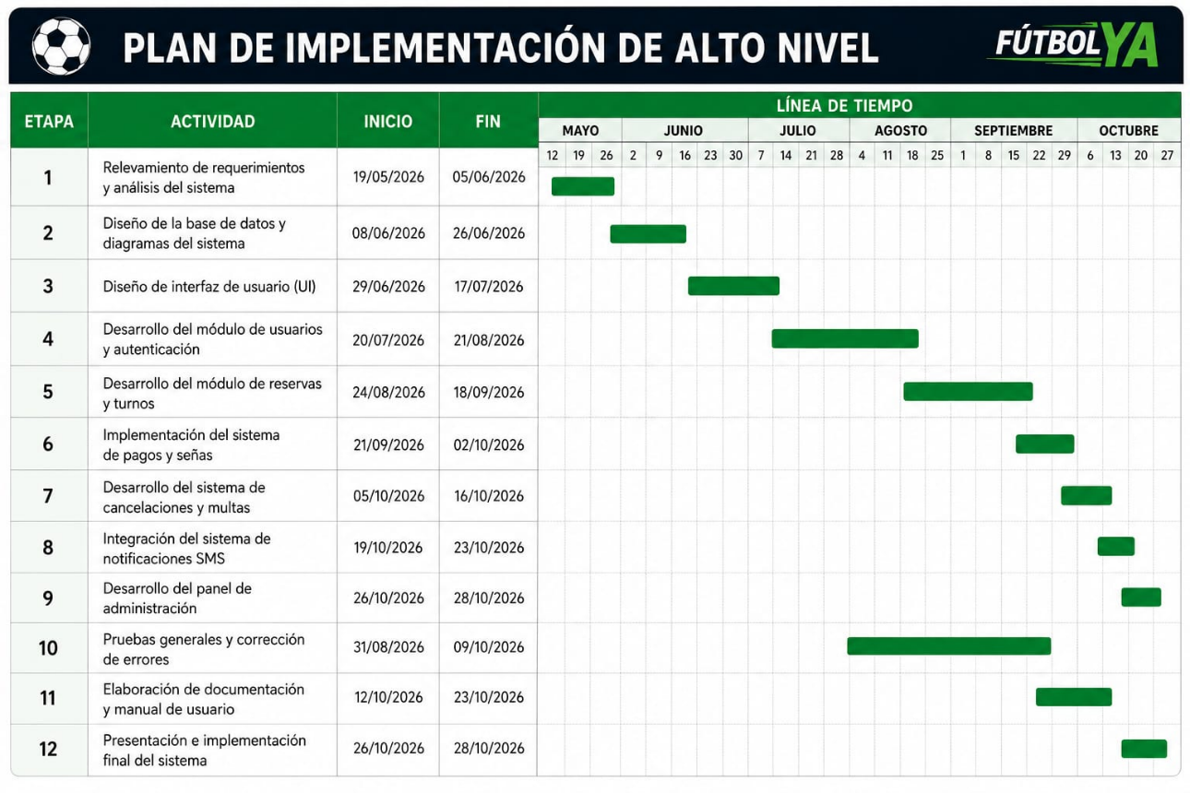

Herramientas de desarrollo
Para el desarrollo del sistema “Fútbol Ya” se utilizarán diferentes herramientas tecnológicas que permitirán programar, diseñar, organizar y mantener el proyecto de manera eficiente.
Lenguajes de programación
Java: se utilizará como lenguaje principal para el desarrollo de la lógica del sistema y la aplicación.
SQL: se utilizará para la creación y administración de la base de datos.
HTML, CSS y JavaScript: se utilizarán para el diseño y funcionamiento de la interfaz web.
Base de datos
MySQL: será utilizada para almacenar la información de usuarios, reservas, pagos, canchas y turnos.
Entorno de desarrollo
Visual Studio Code o IntelliJ IDEA: se utilizarán para escribir y organizar el código fuente del proyecto.
Herramientas de diseño
Figma: permitirá diseñar prototipos de las pantallas e interfaces de usuario antes de comenzar el desarrollo.
Herramientas de gestión y planificación
Trello: será utilizado para organizar tareas, asignar responsabilidades y controlar el avance del proyecto.
Diagrama de Gantt: servirá para planificar los tiempos y etapas de desarrollo.
Control de versiones
Git y GitHub: se utilizarán para guardar versiones del proyecto, trabajar en equipo y mantener respaldado el código fuente.
Herramientas de comunicación
WhatsApp y Google Meet: se utilizarán para la comunicación y coordinación entre los integrantes del grupo de trabajo

